Информация о работе районного Совета женщин в 2015 году

На сегодняшний день в Бийском районе практически в каждом сельском поселении живет и действует женский совет. Члены женсоветов активно участвуют в подготовке и проведении сельских, районных мероприятий по проблемам семейного воспитания. Наши женщины никогда не стоят в стороне от тех проблем, которыми живет страна, край, район. Главным направлением является работа с семьей, пропаганда ценностей семьи, материнства и отцовства, повышение ответственности у родителей за воспитание своих детей.
Женские советы района принимают активное участие во всех рейдовых мероприятиях, посещении проблемных семей, осуществлении контроля и наставничества.
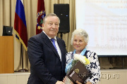
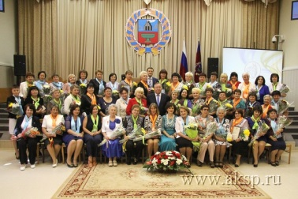
В торжественной встрече Губернатора Алтайского края А.Б. Карлина с представителями советов Женщин Алтая, посвященной 25-летию Союза женщин России, приняли участие и представительницы женского движения Бийского района, которые были удостоены высоких наград. За многолетний добросовестный труд и огромный вклад в общественную работу Почетной грамотой Губернатора Алтайского края была награждена Зайцева Любовь Ивановна (с. Светлоозерское). Благодарностью Губернатора Алтайского края была награждена председатель Первомайского женского Совета Гортунова Светлана Юрьевна.
Зайцева Л.И.
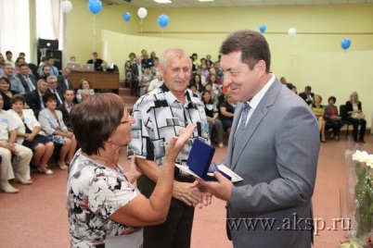
Кроме этого, в краевом смотре-конкурсе женских Советов наш район получил высокую оценку и диплом за II место среди сельских районов края.
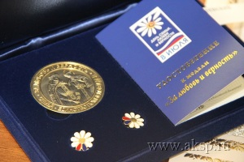
Семья Захаровых Виталия Александровича и Валентины Александровны из п. Заозерный на краевом торжественном мероприятии, посвященного Дню семьи, любви и верности были награждены медалью «За любовь и верность».
Семья Захаровых
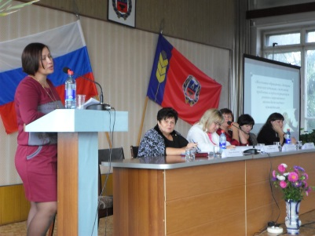
Проведена районная конференция по теме «Жестокое обращение с детьми: анализ ситуации, состояние проблемы и пути ее решения в рамках современного законодательства».
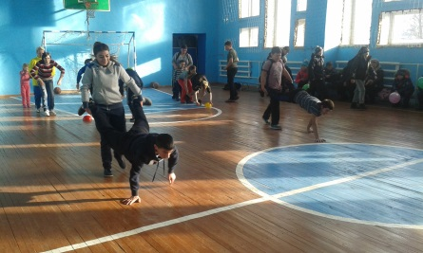
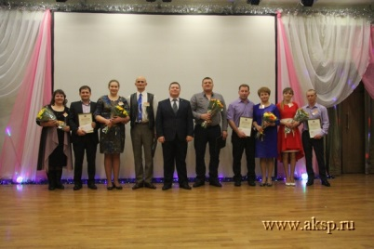
Традиционно в ноябре прошел районный месячник «Мать и дитя», который с каждым годом приобретает новые формы. Торжественно прошла встреча, посвященная открытию месячника. Среди приглашенных были активистки женского движения района, многодетные матери, семьи награжденные медалью «Родительская слава», победители I муниципального этапа краевой Эстафеты родительского подвига «Согрей теплом родительского сердца». Впервые для детей из семей СОП прошло спортивно-развлекательное мероприятие «Спортивная семья – здоровые дети», а также творческая волонтерская акция «Подарок маме» и мн. др.
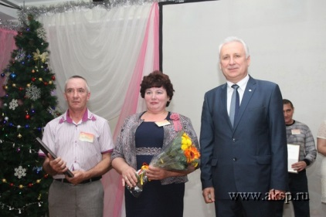
По итогам проведения муниципального этапа краевой Эстафеты родительского подвига «Согрей теплом родительского сердца» победителями стали в номинации «Семья, в которой воспитываются приемные дети» семья Шиловых с. Новиково, в номинации «Молодая многодетная семья» семья Колтаковых с. Верх-Бехтемир, в номинации «Крепкая полная семья, сохранившая семейные традиции духовно-нравственного и трудового воспитания» семья Нестеровых п. Амурский. Семья Колтаковых и Шиловых стали победителями краевого этапа и были приглашены на торжественный прием Губернатора края А.Б. Карлина Объединение усилий власти и общественности необходимы для решения таких непростых задач, как укрепление института семьи, охрана материнства и детства, демографическое развитие нашего района.
Семья Колтаковых
Семья Шиловых

